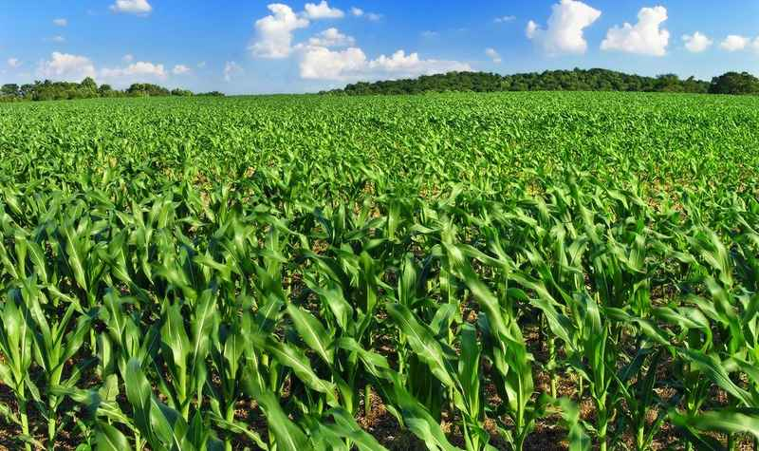

SALL PROJECT

[24-06-2021]

Door: Arif Ulu, Cedric van Dam and Aya Yacoubi

Inhouds-
opgave

Schools as Living Labs _____________________________ 03
Probleemstelling _________________________________ 04
Deliverable 1 ____________________________________ 05
Deliverable 2 & 3 _________________________________ 06
Conclusie? ______________________________________ 07
Bronnen ________________________________________ 08

SALL
SCHOOL AS LIVING
LABS
Wij zijn een van de school die meedoen aan het SALL project. Het is een internationaal project waarbij scholen in heel Europa aan meedoen. SALL staat voor: School As Living Labs. De bedrijf SALL verankert hun aanpak in bestaande methodologieën voor open scholen. Het project zal een op een living lab gebaseerde methodologie creëren en opleidings- en ondersteunend materiaal ontwikkelen. De methodologie en het materiaal zullen worden getest en geëvalueerd in 42 pilootschoolgemeenschappen in 10 landen.

SALL website: https://www.schoolsaslivinglabs.eu/












Probleemstelling

Je hebt er vast wel eerder over gehoord: het stikstofprobleem. Boeren die met tractors staan te protesteren tegen de stikstofwet. Het is best lastig om dit probleem op te lossen. Stikstof (N₂) is één van de stoffen die het broeikaseffect versterkt. Simpel uitgelegd: hoe meer stikstof in de lucht, hoe sterker de broeikaseffect word. De probleemstelling van onze project is dus: hoe kunnen wij de uitstoot van stikstof bij de boeren verminderen?

Het probleem is dat stikstof het meeste ontstaat bij boeren. Dus wil men dat daar verminderen. Boeren moeten zich dan beperken in vee, maar met weinig vee verdien je ook niet zoveel als boer. Wij moeten dus een oplossing vinden voor het verminderen van stikstof bij boeren, zonder daarbij nadelen bezorgen bij hen.

Uiteindelijk heeft niemand van hen gereageerd op uw e-mails. We vonden geen stakeholder, maar dat betekende niet dat we moesten opgeven. Een deel van het project deden we nog zonder stakeholder.
Deliverable 1

We hebben stakeholders gezocht. Deze stakeholders dienen betrokken te worden bij de probleemstelling. Zoek op hun website, hun telefoonnummer en bij voorkeur het e-mailadres. Daarna hebben we een voor een contact opgenomen met alle stakeholders.

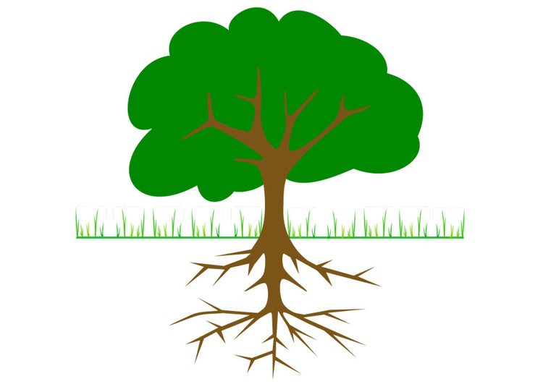
We hebben een infographic/tekening gemaakt met de informatie die we als groep al weten over het onderwerp en wat informatie van internet. De infographic moet de probleemstelling, de oorzaken en de gevolgen bevatten. Ook hebben we gebrainstormd over mogelijke oplossingen.

oplossingen
Gewassen mengen/
mengteelt

Peulvruchten planten rondom gewassen

Minder eiwitten in het voedsel van dieren

Ammoniak komt in de lucht terecht

Mineralen in de grond verminderen
Deliverable 2 & 3
gevolgen
oorzaken
Monocultuur
Oplossingen
Oplossingen
Een deel van de mest verdampt als ammoniak (NH₃)
Boeren bemesten hun land


Maar we leerden ook meer over het probleem van het project zelf. We wisten een beetje van het stikstofprobleem, maar nu weten we hoe het door boeren wordt veroorzaakt.
We hebben geleerd dat het erg moeilijk is om contact op te nemen en een stakeholder te krijgen, want als het niet interessant genoeg is, negeren ze je. Een goede e-mail schrijven is moeilijk. En ook een probleem was tijd. In het begin van het project ging alles traag (we hadden ook een ander project toen dit begon) en toen de laatste les daar was, hadden we te veel stress om dingen op tijd af te krijgen.
Conclusie?
Bronnen

- SALL. (z.d.). School as Living Labs. Geraadpleegd op 24 juni 2021, van https://www.schoolsaslivinglabs.eu/
- Scribber. (z.d.). Scribber. Geraadpleegd op 24 juni 2021, van https://www.scribbr.nl/scriptie-structuur/plan-van-aanpak/
- Calandlyceum technasium. (z.d.). Denknasium. Geraadpleegd op 24 juni 2021, van https://sites.google.com/site/calandlyceumtechnasium/
- Flipsnack. (z.d.). Flipsnack. Geraadpleegd op 24 juni 2021, van https://www.flipsnack.com/nl/templates/table-of-contents
- Groupwebsite, team 3. (z.d.). SALL-project. Geraadpleegd op 24 juni 2021, van https://sall-project.cms.webnode.nl/
- ’t Boerderij Paradijs. (z.d.). ’t Boerderij Paradijs. Geraadpleegd op 24 juni 2021, van https://boerderijparadijs.nl/
- Stikstof uitstoot. (z.d.). Geraadpleegd op 24 juni 2021, van https://www.kvk.nl/advies-en-informatie/innovatie/duurzaam-ondernemen/stikstofuitstoot-nederland-hoe-zit-het/

